Landesberufsschule 4 Salzburg

Übungen im

IT - Laboratorium

*Windows 10 installieren*

für die Übung Nr. 6

Katalog - Nr.: 1

Name : Valentin Adlgasser

Jahrgang : 2018

Datum der Übung : 04.06.2018

Inhalt

1. Anweisung der Übung: 2

2. Einleitung 2

3. Inventarliste 2

4. Übungsdurchführung 2

Unterpunkt 3

5. Einsatzgebiet 3

6. Erkenntnisse 3

# Anweisung der Übung:

Siehe Moodle

# Einleitung

In diesem Protokoll kann man nachlesen welche Vorbereitungen getroffen werden müssen bevor man Windows 10 installiert, wie man das Betriebssystem installiert, welche Einstellungen getroffen werden und welche Browser benutzt werden.

# Inventarliste

Rechner: 165-05  
Rechner: 313-L  
USB-Stick: 135-09

# Übungsdurchführung

## Windows installieren

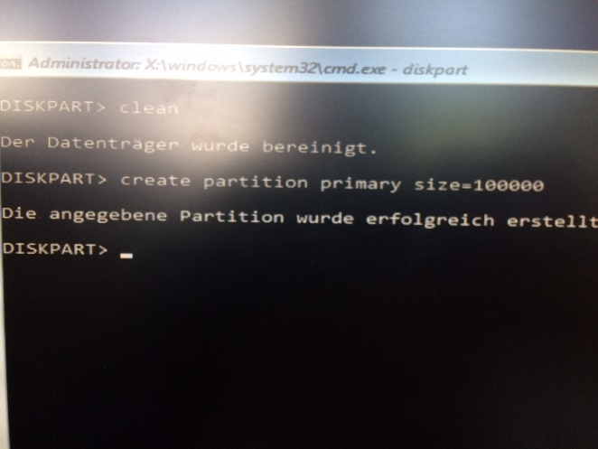**Bootdatei erstellen:** Mit Rufus einen Bootfähigen USB-Stick mit einer Windows 10 ISO erstellen. Danach den USB-Stick an den anderen Rechner anstecken, diesen Starten und als Bootgerät den USB-Stick auswählen.  
**Partition erstellen:** Danach startet die Windows 10 Installation. Sobald diese beginnt drückt man die Tastenkombination Shift+F10. Dadurch öffnet sich die Command-Zeile und in dieser gibt man „diskpart.exe“ ein um ein Programm zu öffnen mit dem man eine Partition erstellen kann.  
Zuerst gibt man in diesem Befehl „list disk“ ein um zu sehen welche Datenträger in dem Rechner verbaut sind.  
Danach gibt man „select disk = x“ ein (x steht für den Datenträger den man auswählen will).  
Wenn man nun den Befehl „clean“ eingibt wird der Gesamte Datenträger bereinigt.  
Wenn der Datenträger bereinigt ist, kann man eine Partition erstellen. Dies geht mit dem Befehl: „create partition primary size=x“ (x steht für die Größe der Partition in bytes).

Abbildung 1 | Partition erstellen

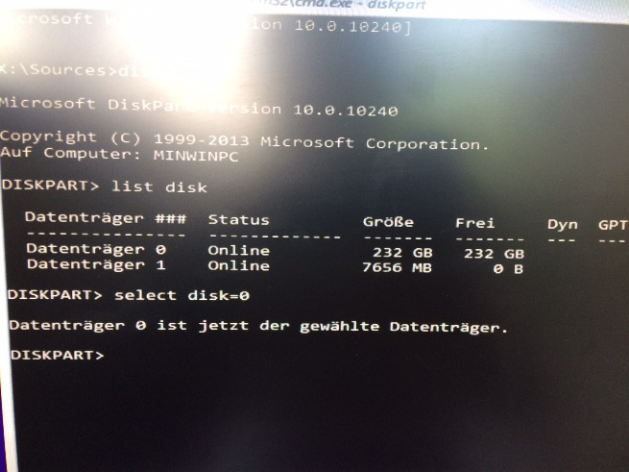 **Installation fertigstellen:** Wenn die Partition erstellt ist, dann kann man die Command-Zeile schließen. Die Installation ist sehr einfach durchzuführen. Man braucht nur immer auf weiter drücken, bis man einen Lokalen User erstellen muss. Hier eingeben, was immer man will. In meinem Beispiel lautet der Benutzername: „lbsvier“ und das Passwort lautet: „sicher“.

Abbildung 2 | Diskpart

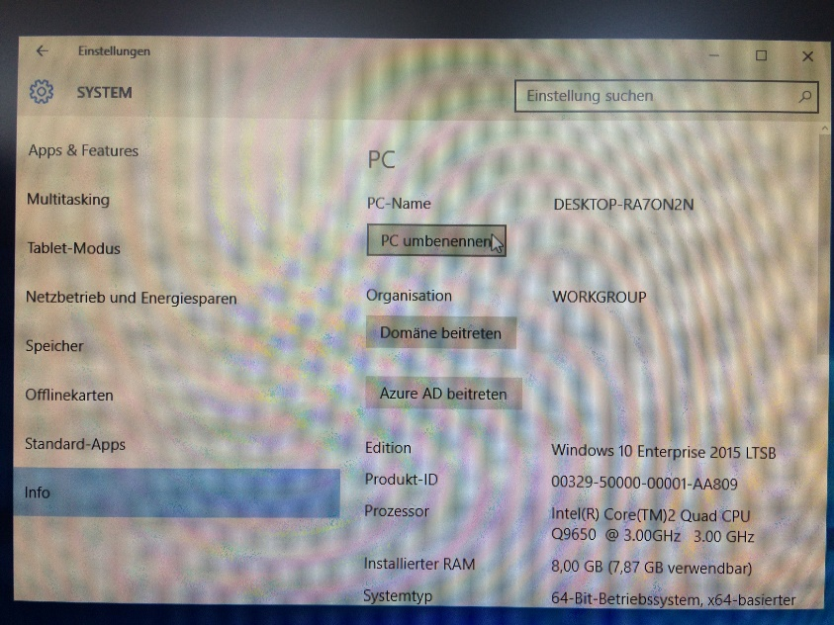**PC Namen ändern:** Um den PC-Namen zu ändern muss man in die Einstellungen des PCs wechseln und dort auf den Reiter „System“ klicken. Hier kann man in den Reiter „Info“ wechseln und dort gibt es einen Button „PC umbenennen“.

Abbildung 3 | PC umbenennen

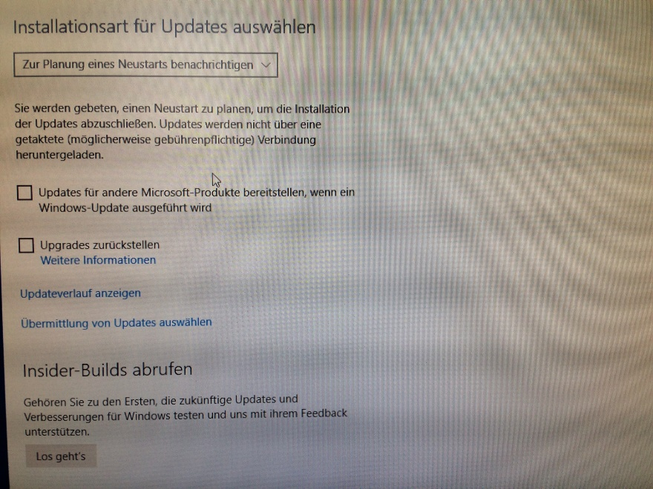**Welche Netzwerkeinstellungen gibt es:** Bei früheren Windows Versionen gab es viele Einstellungsmöglichkeiten. Seit Windows 10 gibt es nur noch in den Einstellungen unter dem Reiter „Netzwerk und Internet“ einen Schalter der einstellt ob man in Privaten Netzwerken gesehen werden will oder nicht.  
**Windows Updates:** Wie bereits bei den Netzwerkeinstellungen gibt es bei Windows 10 nur noch sehr wenige Einstellungen um die Windows Updates zu verwalten. Alle Einstellungen die getroffen werden können findet man in den Einstellungen unter dem Reiter „Updates und Sicherheit“

Abbildung 4 | Windows Updates

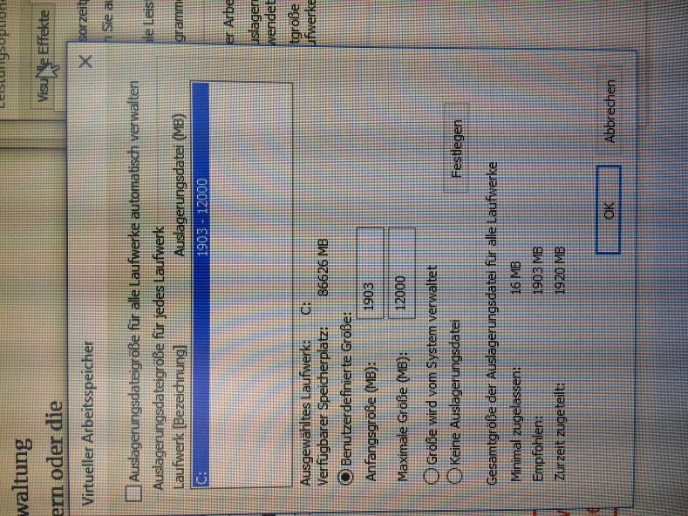**Bildschirmauflösung umstellen:** Um die Bildschirmauflösung umzustellen muss man zuerst den Grafikkartentreiber aus dem Internet downloaden. Erst wenn dieser installiert ist und man danach den Rechner neugestartet hat, kann man die Bildschirmauflösung richtig einstellen.  
**Swap-Datei einstellen:** In der Windows-Suchleiste einfach „System“ eingeben und Enter drücken. In den erweiterten Systemeinstellungen unter dem Reiter „Erweitert“ direkt auf den ersten Einstellungsbutton drücken. In dem neuen Fenster wieder auf Erweitert drücken und auf „Ändern“ klicken. Jetzt kann man die Einstellungen der Swap-Datei ändern und Speichern. Die Auslagerungsdatei ist dazu da, um schnell auf bestimmte Informationen zugreifen zu können, wenn der Arbeitsspeicher zu klein ist oder nicht zu sehr belastet werden soll. Die Auslagerungsdatei sollte maximal 1,5x so groß wie der Arbeitsspeicher sein. Um die Auslagerungsdatei im Dateisystem zu finden muss man nach der „Pagefile.sys“ suchen.

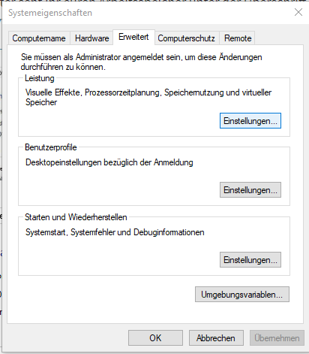   
**Welche Tools sind zur Sicherheit bei Windows vorinstalliert:** Windows hat bereits viele Tools vorinstalliert. z.B. Bitlocker um die Festplatte zu verschlüsseln oder Windows Defender, welcher dafür da ist um Viren und Malware zu erkennen und diese, wenn nötig auch sofort entfernt. Deshalb ist es nicht unbedingt notwendig einen extra Virenscanner zu installieren, aber natürlich kann man trotzdem eigene Sicherheitstools installieren. Manche, nicht von Microsoft vorinstallierte, Virenscanner funktionieren allerdings nur dann, wenn man Windows Defender deaktiviert.  
**Andere Benutzer erstellen:** Andere Benutzer kann man unter Windows 10 sehr leicht erstellen. Zuerst öffnet man die Einstellungen. Dort klickt man auf „Konten“ und wechselt in den Reiter „Familie und weitere Benutzer“. Hier klickt man einfach auf „Diesem PC eine andere Person hinzufügen“ und schon öffnet sich ein neues Fenster.  
Wenn der neue Benutzer keinen Microsoft Account bekommen soll drückt man ganz unten auf „Ich kenne die Anmeldeinformationen für diese Person nicht“ und in dem nächsten Fenster drückt man auf „Benutzer ohne Microsoft-Konto hinzufügen“. Jetzt kann man den Benutzer erstellen. Wenn man kein Passwort vergibt, muss der User dieses beim ersten Mal anmelden 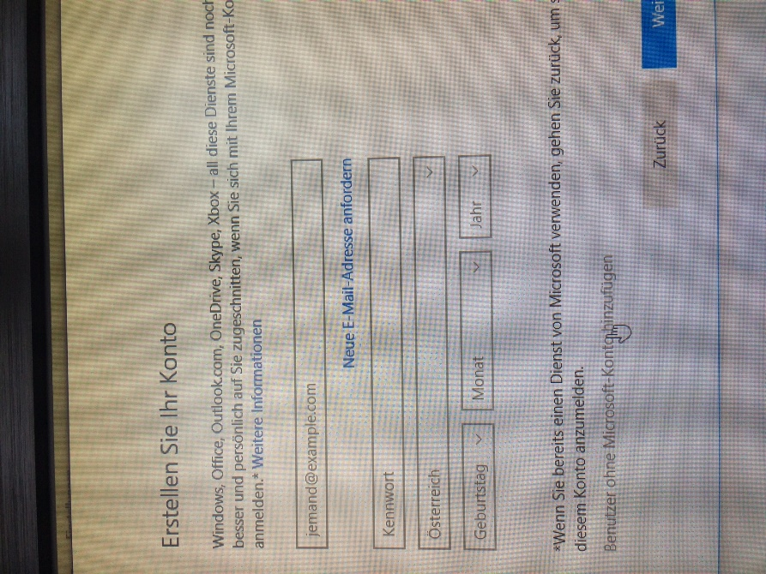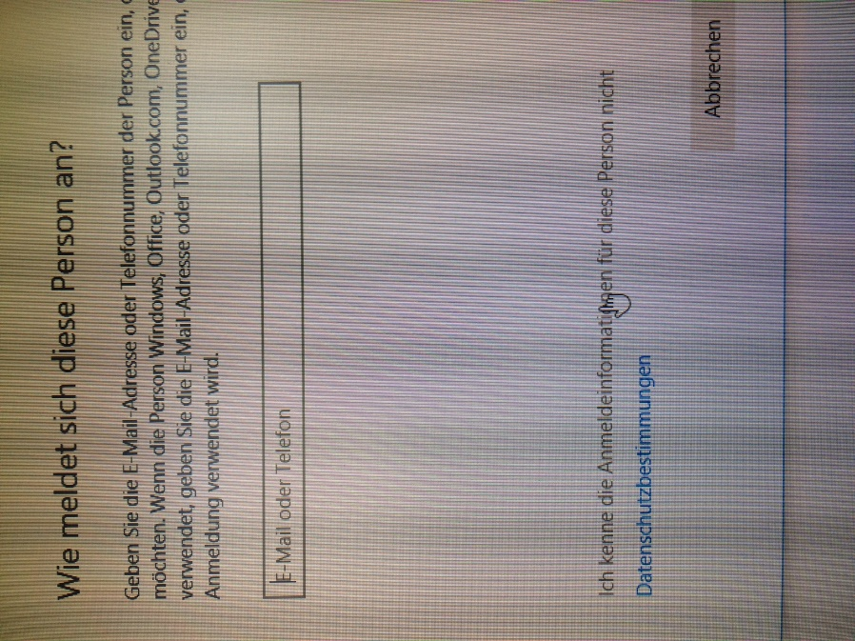einstellen.

Abbildung 5 | SWAP-Datei

Abbildung 6 | Systemeigenschaften

Abbildung 7 | User erstellen

Abbildung 8 | User erstellen

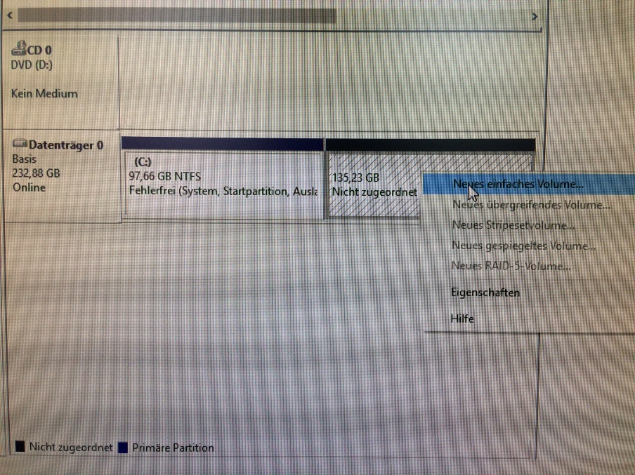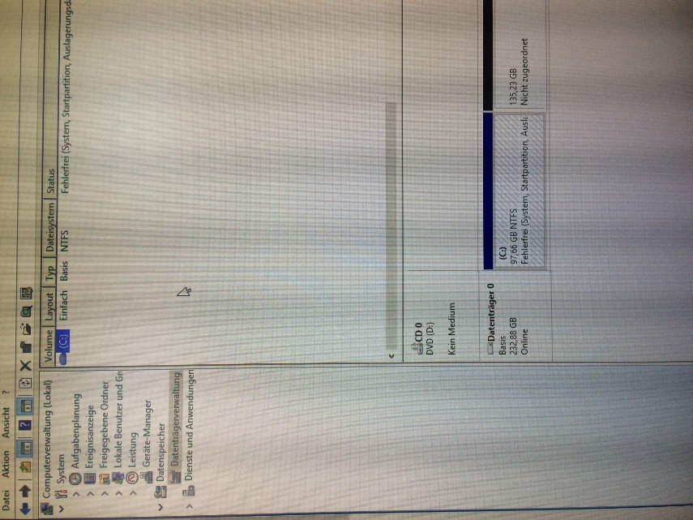**Neue Partition erstellen:** Um eine neue Partition zu erstellen gibt man in der Suchleiste „Computerverwaltung“ ein. Dort klickt man auf den Reiter „Datenträgerverwaltung“. Am Anfang ist nur die Partition vorhanden, die man beim Installieren von Windows 10 erstellt hat vorhanden. Auf dieser wird alles gespeicher. Wenn man nun eine neue Partition erstellen will, macht man einen Rechtsklick auf den nicht zugeordneten Speicherbereich und klickt danach auf „Neues einfaches Volume“. Dann öffnet sich ein neues Fenster.

Abbildung 11 | Neues Volume

Abbildung 10 | Datenträgerverwaltung

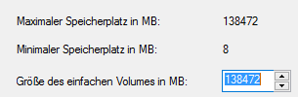In dem Fenster kann man zuerst einmal auf „Weiter“ drücken. Danach kann man die Größe der Partition einstellen.

Abbildung 9 | Speichergröße

Im nächsten Fenster kann man den Laufwerksbuchstaben zuweisen und auswählen ob ein NTFS-Ordner bereitgestellt werden soll. In dem darauffolgenden Fenster kann man wiederum einstellen, wie die neues Partition formatiert werden soll und wie man diese benennen will. 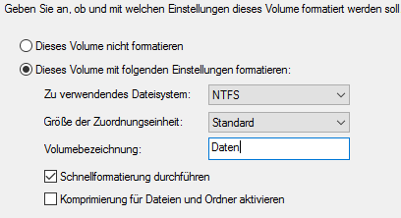

Abbildung 12 | Formatieren

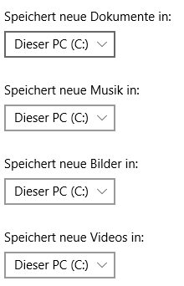**Standardspeicherort ändern:** In die Einstellungen wechseln und dort auf System. Hier in den Reiter „Speicher“ wechseln und dort kann man den Standardspeicherort ändern.

Abbildung 13 | Standardspeicher

# Einsatzgebiet

Aufsetzen von PCs, zu Hause und in der Firma.

# **Erkenntnisse**

Aufsetzen von Betriebssystemen und Partitionieren ist deutlich leichter als man es sich vorstellt.